Witamy serdecznie Dzieci wraz z Rodzicami!

Temat Tygodnia: WIELKANOC
Temat dnia: Najpiękniejsze jajka

1Piosenka „Pisanki, pisanki”.

- Pisanki, pisanki,
jajka malowane
nie ma Wielkanocy
bez barwnych pisanek.
- Pisanki, pisanki
jajka kolorowe,
na nich malowane
bajki pisankowe.
- Na jednej kogucik,
a na drugiej słońce,
śmieją się na trzeciej
laleczki tańczące.
- Na czwartej kwiatuszki,
a na piątej gwiazdki.
na każdej pisance
piękne opowiastki.
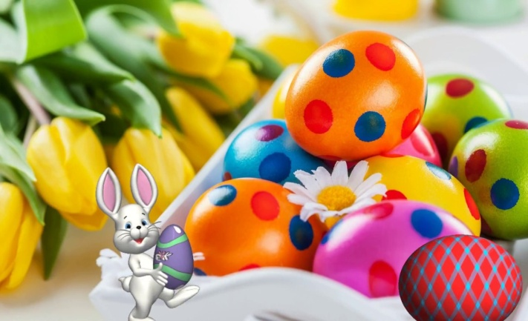

https://www.youtube.com/watch?v=HhkpcqoWoA8

2. R. czyta opowiadanie- G. Kasdepke „Najpiękniejsze…”
Jak wiadomo, każda mama pragnie, aby jej dziecko było naj, naj, najwspanialsze! Prawda?
Tak samo rzecz się miała z pewnymi dobrze mi znanymi kurami. Któregoś ranka wszystkie trzy zniosły jajka. Cóż to była za radość! Gdakały wniebogłosy ze szczęścia! Spoglądały z miłością na swe jajeczka. Otulały je delikatnie. Nasłuchiwały, czy zza kruchej skorupki nie dobiegnie ich czasem jakiś dźwięk. Jednym słowem, jak wszystkie mamy, robiły sporo zamieszania.
- Z mojego jajeczka- gdakała pierwsza kura- wyrośnie najsilniejszy kogucik na całym podwórku!
- A z mojego –gdakała druga- najpiękniejsza nioska w całej wsi! Zaś trzecia kura była tak szczęśliwa, że nie wiedziała nawet, czy wolałaby chłopca, czy dziewczynkę. Wszystkie jednak chciały, aby ich dzieci były najpiękniejsze. Postanowiły więc pomalować skorupki jajek najwspanialej, jak tylko potrafiły.
- Mój kogucik- gdakała pierwsza kura- będzie czerwony w niebieski paski.
- A moja nioska –gdakała druga – będzie różowa w zielone groszki. Zaś trzecia kura nie mogła się zdecydować, czy pomalować jajo na pomarańczowo w brązowe kwadraciki, czy na brązowo w pomarańczowe trójkąciki. Wszystkie były przekonane, że z tak kolorowych jajek wyklują się najpiękniejsze kurczaki na świece. I rzeczywiście. Którejś nocy usłyszały jakieś ciche trzaski, jakieś popiskiwania. Zanim się obejrzały, z popękanych kolorowych skorupek wyskoczyły ich dzieci.
- Jaka śliczniutka!- wygdakała pierwsza kura. Mój ty kochany! -rozczuliła się druga.
- Chlip, chlip!- płakała ze szczęścia trzecia kura.
A małe kurczaki, wszystkie żółciutkie, jak gdyby pomalowało je same słońce, rozejrzały się dookoła i krzyknęły radośnie: „Mamo! Już jestem!”
Rodzic zadaje pytania, wyjaśnia znaczenie słowa nioska –(Kura w okresie kiedy znosi jajka).
- Co zniosły kury?
- Dlaczego chciały, aby ich dzieci były najpiękniejsze?
- Co zrobiły, aby tak się stało?
- Jak pomalowały jajka?
- Jakie kurczątka wykluły się z jajek?
3. Popękane jajeczka, (potrzebne będą kartonowe sylwety jajka pocięte na trzy części, klej, kartki). Dzieci składają tekturowe sylwety jajek pocięte na trzy części ; przyklejają je na kartkach, następnie dzieci mogą ozdobić dowolną techniką.
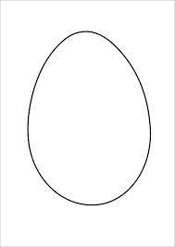
- Zabawa ruchowa –Kurczątka.
Dzieci przykucają, głowy mają skulone między ramionami- są kurczątkami, które zaraz wyklują się ze swych skorupek. Na hasło rodzica: Kurczątka się wykluwają dzieci powoli podnoszą się, prostują stopniowo dolne i górne kończyny; kręcą głowami w różnych kierunkach – oglądają świat, na którym się znalazły.
Zabawa -Zbijające jajko
Potrzebujemy plastikowych kubeczków lub kręgli i plastikowe jajko. Wyznaczamy miejsce z którego będziemy rzucać, a po przeciwnej stronie ustawiamy kubki lub kręgle. Dzieci rzucają tak długo, aż wszystkie kubeczki/kręgle się przewrócą.
- Ćwiczenie „Jajko na łyżce”.
Potrzebujemy: duże łyżki, jajka ugotowane na twardo, 2 skakanki.
Rodzic za pomocą skakanek wyznacza miejsce startu i mety. Zadanie dz. polega na przeniesieniu jajka na łyżce od startu do mety tak, aby nie spadło ono z łyżki.
- Sianie owsa dla baranka wielkanocnego.
Potrzebujemy: ziarna owsa (wykiełkowane), pojemniki po jogurtach, ziemia, konewka. Dzieci wsypują ziemię do pojemników po jogurtach, posypują ziarnami owsa i podlewają wodą. Zostawiają w nasłonecznionym miejscu, obserwują przez kilka dni i , w miarę potrzeb, dolewają wody.

Zachęcamy do zabaw na świeżym powietrzu .

